РОССИЙСКАЯ ФЕДЕРАЦИЯ
РОСТОВСКАЯ ОБЛАСТЬ
ОРЛОВСКИЙ РАЙОН
МУНИЦИПАЛЬНОЕ ОБРАЗОВАНИЕ
«ДОНСКОЕ СЕЛЬСКОЕ ПОСЕЛЕНИЕ»

СОБРАНИЕ ДЕПУТАТОВ ДОНСКОГО

СЕЛЬСКОГО ПОСЕЛЕНИЯ

РЕШЕНИЕ

О целесообразности изменения границ муниципального образования
«Донское сельское поселение»

Принято Собранием депутатов Донского
сельского поселения 17 ноября 2016 года

На основании части 4 статьи 12 Федерального закона от
6 октября 2003 года № 131-ФЗ «Об общих принципах организации местного самоуправления в Российской Федерации», статьи 10 Областного закона
от 28 декабря 2005 года № 436-ЗС «О местном самоуправлении в Ростовской области», Устава муниципального образования «Донское сельское поселение», в целях описания и утверждения границ муниципального образования «Донское сельское поселение», в соответствии с требованиями градостроительного и земельного законодательства, а также с учетом мнения населения Собрание депутатов Донское сельского поселения решило:
1. Признать целесообразным изменение границ муниципального образования «Донское сельское поселение» согласно приложению к настоящему решению путем:
Передачи из состава территории муниципального образования «Донское сельское поселение» земельного участка площадью 140,78 и включения его в состав территории муниципального образования «Луганское сельское поселение» Зона 1.
2. Настоящее решение вступает в силу со дня его официального обнародования (опубликования).
3. Контроль за исполнением настоящего решения возложить на председателя постоянной комиссии по местному самоуправлению, социальной политике и охране общественного порядка Бабкину Наталью Григорьевну.

Председатель Собрания депутатов-
Глава Донского сельского поселения З.В. Аксенова

х. Гундоровский
17.11. 2016
№ 26

Приложение
к решению Собрания депутатов Донского сельского поселения
«О целесообразности изменения границ муниципального образования «Донское сельское поселение»
от « 17 » ноября № 26

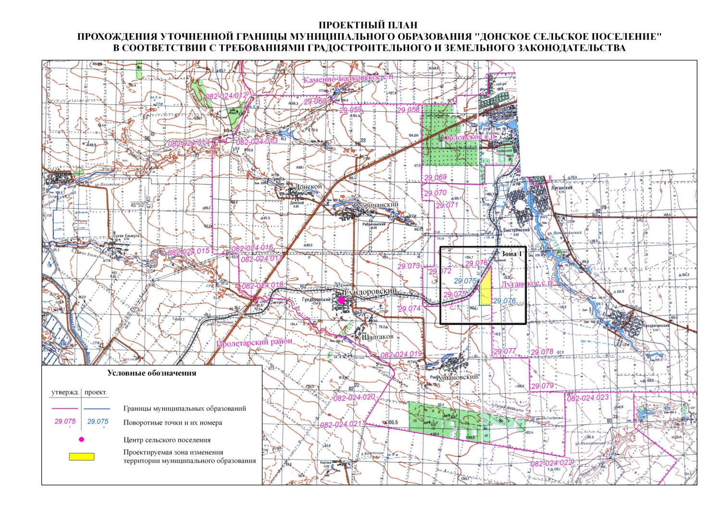

Приложение 1

Обоснование изменений границы.
Обоснование изменений границы.

№ п./п. | № зоны | Причина изменения границы | Площадь зоны, га | Примечание
1 | Зона 1 | устранение пересечения с земельными участками, внесенными в ГКН | 140,78

